Muhammad Faisal Amir

1301198497

Tags Data Uji

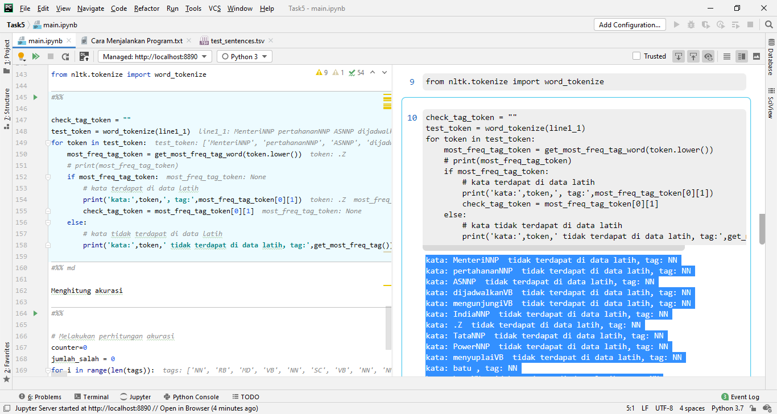

kata: MenteriNNP tidak terdapat di data latih, tag: NN

kata: pertahananNNP tidak terdapat di data latih, tag: NN

kata: ASNNP tidak terdapat di data latih, tag: NN

kata: dijadwalkanVB tidak terdapat di data latih, tag: NN

kata: mengunjungiVB tidak terdapat di data latih, tag: NN

kata: IndiaNNP tidak terdapat di data latih, tag: NN

kata: .Z tidak terdapat di data latih, tag: NN

kata: TataNNP tidak terdapat di data latih, tag: NN

kata: PowerNNP tidak terdapat di data latih, tag: NN

kata: menyuplaiVB tidak terdapat di data latih, tag: NN

kata: batu , tag: NN

kata: baraNN tidak terdapat di data latih, tag: NN

kata: padaIN tidak terdapat di data latih, tag: NN

kata: tahunNN tidak terdapat di data latih, tag: NN

kata: 2000CD tidak terdapat di data latih, tag: NN

kata: .Z tidak terdapat di data latih, tag: NN

kata: PemerintahNN tidak terdapat di data latih, tag: NN

kata: hati-hatiJJ tidak terdapat di data latih, tag: NN

kata: dalamIN tidak terdapat di data latih, tag: NN

kata: mengelolaVB tidak terdapat di data latih, tag: NN

kata: BUMNNN tidak terdapat di data latih, tag: NN

kata: .Z tidak terdapat di data latih, tag: NN

kata: PerusahaanNN tidak terdapat di data latih, tag: NN

kata: baruJJ tidak terdapat di data latih, tag: NN

kata: tersebutPR tidak terdapat di data latih, tag: NN

kata: mencanangkanVB tidak terdapat di data latih, tag: NN

kata: targetNN tidak terdapat di data latih, tag: NN

kata: perolehanNN tidak terdapat di data latih, tag: NN

kata: laba , tag: NN

kata: bersihNN tidak terdapat di data latih, tag: NN

kata: .Z tidak terdapat di data latih, tag: NN

kata: MenteriNNP tidak terdapat di data latih, tag: NN

kata: pertahananNNP tidak terdapat di data latih, tag: NN

kata: mengunjungiVB tidak terdapat di data latih, tag: NN

kata: pangkalanNN tidak terdapat di data latih, tag: NN

kata: udaraNN tidak terdapat di data latih, tag: NN

kata: .Z tidak terdapat di data latih, tag: NN

kata: MenurutIN tidak terdapat di data latih, tag: NN

kata: laporanNN tidak terdapat di data latih, tag: NN

kata: sekretarisNN tidak terdapat di data latih, tag: NN

kata: perusahaanNN tidak terdapat di data latih, tag: NN

kata: , , tag: Z

kata: Z tidak terdapat di data latih, tag: NN

kata: laba , tag: NN

kata: bersihNN tidak terdapat di data latih, tag: NN

kata: meningkatVB tidak terdapat di data latih, tag: NN

kata: .Z tidak terdapat di data latih, tag: NN

kata: TransaksiNN tidak terdapat di data latih, tag: NN

kata: penjualanNN tidak terdapat di data latih, tag: NN

kata: barang , tag: NN

kata: mewahNN tidak terdapat di data latih, tag: NN

kata: tahunNN tidak terdapat di data latih, tag: NN

kata: 2007CD tidak terdapat di data latih, tag: NN

kata: turunVB tidak terdapat di data latih, tag: NN

kata: .Z tidak terdapat di data latih, tag: NN

kata: MenkeuNN tidak terdapat di data latih, tag: NN

kata: memperkirakanVB tidak terdapat di data latih, tag: NN

kata: inflasiNN tidak terdapat di data latih, tag: NN

kata: akanMD tidak terdapat di data latih, tag: NN

kata: meningkatVB tidak terdapat di data latih, tag: NN

kata: dibandingVB tidak terdapat di data latih, tag: NN

kata: tahunNN tidak terdapat di data latih, tag: NN

kata: laluCC tidak terdapat di data latih, tag: NN

kata: .Z tidak terdapat di data latih, tag: NN

kata: KenaikanNN tidak terdapat di data latih, tag: NN

kata: tarifNN tidak terdapat di data latih, tag: NN

kata: didorongVB tidak terdapat di data latih, tag: NN

kata: olehIN tidak terdapat di data latih, tag: NN

kata: targetNN tidak terdapat di data latih, tag: NN

kata: laba , tag: NN

kata: bersihNN tidak terdapat di data latih, tag: NN

kata: yangSC tidak terdapat di data latih, tag: NN

kata: meningkatVB tidak terdapat di data latih, tag: NN

kata: .Z tidak terdapat di data latih, tag: NN

kata: MakananNN tidak terdapat di data latih, tag: NN

kata: dariIN tidak terdapat di data latih, tag: NN

kata: luar , tag: NNP

kata: negeriNN tidak terdapat di data latih, tag: NN

kata: tidakNEG tidak terdapat di data latih, tag: NN

kata: bisaMD tidak terdapat di data latih, tag: NN

kata: masukVB tidak terdapat di data latih, tag: NN

kata: pasarNN tidak terdapat di data latih, tag: NN

kata: lokalJJ tidak terdapat di data latih, tag: NN

kata: .Z tidak terdapat di data latih, tag: NN

Akurasi

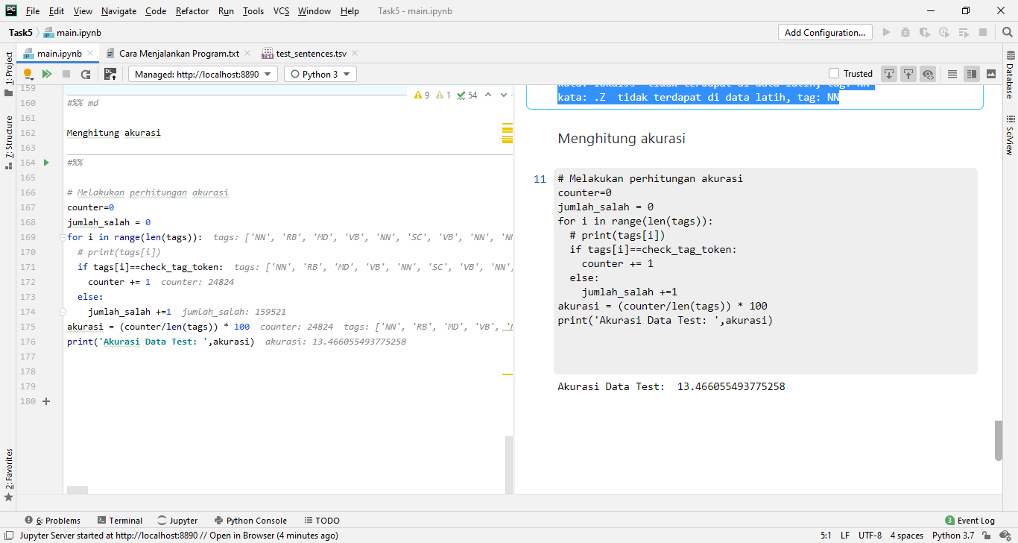

Akurasi Data Test: 13.466055493775258